PROVA DI MATEMATICA

NEL FASCICOLO CI SONO 13 QUESITI DI MATEMATICA.

OGNI DOMANDA HA TRE O QUATTRO POSSIBILI RISPOSTE, UNA SOLA E’ QUELLA GIUSTA.

PER RISPONDERE METTI UNA CROCETTA NEL CERCHIETTO O QUADRATINO A SINISTRA DELLA RISPOSTA CHE RITIENI GIUSTA.

SE TI ACCORGI DI AVER SBAGLIATO , PUOI CORREGGERE SCRIVENDO NO VICINO ALLA RISPOSTA SBAGLIATA E METTENDO UNA CROCETTA VICINO ALLA RISPOSTA ESATTA.

HAI A DISPOSIZIONE 30 MINUTI.

Cerchia per ogni coppia il numero piu’ grande:

- 5

- 36

- 18

- 47

- 13

- 3

- Metti in ordine questi numeri dal più piccolo al più grande.

3 15 19 6

12 9 18 1

- Il disegno rappresenta in quale stagione sono nati i bambini di una classe:

PRIMAVERA

ESTATE

AUTUNNO

INVERNO

1 Bambino

In quale stagione sono nati più bambini?

- Inverno
- Estate
- Primavera
- Autunno

- Qual è il numero che viene prima di 15 ?

  - 13

  - 14

  - 16

- Qual è il numero che viene dopo 23?

- 24

- 21

- 19

- Scrivi nei cerchietti i numeri mancanti?

- In quale casella si trova la stella?

E

D
C
B
A
1
2
3
4
5

- D,3
- B,1
- B,5

8. Metti in corrispondenza ogni numero col suo nome.

Tredici 11
15 Quindici
Diciannove 18
12 Venti
Sedici 13
17 Diciassette
Undici 10
20 Quattordici
Diciotto 19
14 Dodici
Dieci 16

9. Scegli l’operazione giusta:
Al supermercato Mara ha comprato 13 lecca lecca al limone e 5 lecca lecca alla fragola.
Quanti lecca lecca ha comperato in tutto?

- +
- –
10 . Quale adesivo Marco ha messo sul quaderno?

11. Quanti triangoli vedi nella barchetta?
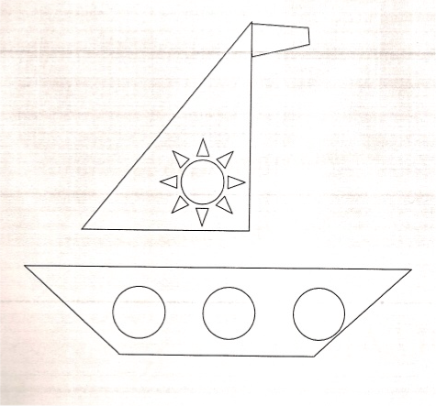

- 9
- 8
- 10

12. Risolvi questo problema

Luigi ha comprato una confezione che contiene 5 formine a forma di stella e 6 formine a forma di pesce.
Quante sono le formine in tutto?

- Sottolinea col rosso i dati.
- Sottolinea col verde la domanda
- Risolvi

13 Colora:
- Col giallo i triangoli
- Col rosso i cerchi
- Col verde i quadrati
- Col blu i rettangoli
